КОНТРОЛЬНАЯ РАБОТА ПО ДИСЦИПЛИНЕ
«Дифференциальные и разностные уравнения»
Контрольная работа состоит из двух частей:
Часть 1. Решить уравнения:
- 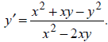
- 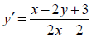
- 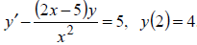

Часть 2. Подготовить доклад на тему «Применение дифференциальных и разностных уравнений в экономической теории».

